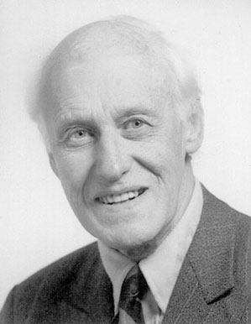
Till minne av Axel Dickson (2:6:11 2) 25/9 1905 – 4/10 2001
Grosshandlare Axel Dickson avled 96 år gammal den 4 oktober i Nacka. Han sörjdes närmast av hustrun Leila, barnen Florence, William, Thomas, Elsie och Harriet med. familjer.
Med Axel Dickson avslutas en epok som spänner över nära ett helt sekel. Han föddes 1905 på faderns teplantage Gavatenne i dåvarande Ceylon, som äldste son till Oscar Dickson och hans hustru Amelie, född Löwenhielm. Ungdomsåren tillbringades efter återkomsten till Sverige på Gammalstorps Gård i Västergötland. Efter skolgång i Skara och Studentexamen i Djursholm 1925 genomgick Axel Dickson bl. a. Frans Schartaus Handelsinstitut.
Axel Dickson blev vår kanske främste expert på te. Han praktiserade teatasting i London och övertog efter faderns död den välkända tefirman Oscar Dickson, vilken importerade och i eget namn saluförde noggrant utvalda teblad från Kina, Indien, Ceylon och, Kina.
Teblandningen skedde med en känsla for smak och kvalitet som inte är möjlig idag. Tebladen hade med varsam hand handplockats från buskarna i olika omgångar. Särskilt fina var toppbladen. Moderna skördeformer och att brygga te med tepåse slog på kort tid undan varje möjlighet att kunna erbjuda ett te som Axel Dickson kunde godkänna. Han som på smaken kunde avgöra på vilken höjd en teplanta vuxit kallade sin sista teblandning "I dessa tider" och lade ner firman. Den dryck som Axel Dickson och hans generation kallade te fanns inte längre att få tag på.
Tillsammans med sin stora familj har Axel Dickson alltid odlat ett stort intresse för natur och kultur. Litteratur, Odling, Historia, - allt förenades och fick ett självklart sammanhang tillsammans med Axel. Plikttrogenhet och känsla for hembygden uttryckte han även genom att sedan kriget deltaga i hemvärnet, sedermera som aktiv veteran.
Personen Axel Dickson var omsorgsfull och ödmjuk. Hans verkligen gröna fingrar hade ständigt några nya land och plantor som måste tas om hand. Han var en kämpe, som aldrig gav upp. Ännu i 94 års ålder odlade han bin.
Herrgården Rämen i Värmland, som familjen förvärvade på tidigt 1970-tal, kom att bli en kär tillflyktsort, där han bland annat vårdade, och på ett uppskattat vis välkomnade besökare till det lilla Tegnér museum, som inryms i herrgården.
Med Axel Dickson har familjegrenen efter James Dickson, som invandrade till Sverige från Skottland år 1809, förlorat sin äldste och främste företrädare. Med honom upphör en hel generation.
Med tacksamhet minns vi Axel Dickson. Saknaden är stor, men även inspirationen att föra hans tankar och gärningar vidare i nästa släktled.
Ian Lauritzen

